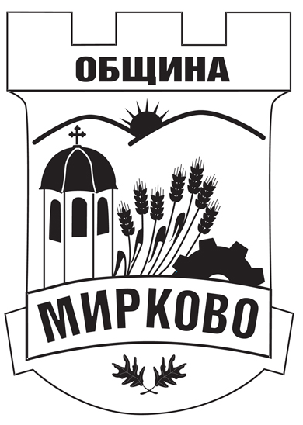
ДО
КМЕТА НА ОБЩИНА МИРКОВО
С. МИРКОВО
ОБЩИНА МИРКОВО
СОФИЙСКА ОБЛАСТ
Вх. № ………………………… / …………………

З А Я В Л Е Н И Е
ЗА ИЗДАВАНЕ НА РАЗРЕШИТЕЛНО ЗА ДОСТЪП ДО ГОРСКИ ТЕРИТОРИИ

От 1. ………………………………………………………………………ЕГН/ЕИК ...….…………….
/ трите имена/наименование /
адрес: ………..…………………………………..………………………………………………………
/ област, община, населено място, ж.к., бул., ул., сграда №, вх, ет, ап. /
тел: ..………………………, факс…………………………,електронна поща……...…………………

Представлявано от …………………………………………………………………………………........ (трите имена на представляващия/пълномощника)
В качеството му на……………………………………………………………………………..…………
(длъжност на представляващия)
……………………………………………………………………………………………………..……….
(в случай на упълномощаване - № и дата на пълномощното)

УВАЖАЕМА/И Г-ЖО/Г-Н ……………….……………….,

Желая да ми /ни/ да ми бъде разрешен достъп до:
- Имот № ……………………, находящ се в ………………………….………...……………,
/отд.,подотд.,местност,землище/
по маршрут: ………………………………………………………………………………..….

- Имот № ……………………, находящ се в ………………………….………...……………,
/отд.,подотд.,местност,землище/
по маршрут: …………………………………………………………………………..……….

Достъпът е във връзка с осъществяване на …………………...……………………................
..............................................................................................................................................................
и ще се осъществява с превозно/и средство/а …………………………………………………… с рег. № ……………………., №……………………., № …………………… № ……………….. /попълва се в случаите по чл. 23, ал.2, т.1 от НКОГТ/

Друга информация ………………………………………………………………...……………
………………………………………………………………………………………………………..

Прилагам следните документи:
- Заявление по образец;
- Копие от документ за собственост на имота или за ползването му /нотариален акт, договор за наем, договор за покупко – продажба/;
- Скица с нанесен маршрут;
- Копие от документ, с който е разрешена горскостопанска, ловностопанска, селскостопанска или друга дейност.

Моля, изберете начин, по който да Ви бъде предоставен издаденият документ:

- Лично или чрез упълномощено лице;
- Чрез лицензиран пощенски оператор на адрес:...........................................................................
…………………………………………………………………………………., като декларирам, че пощенските разходи са за моя сметка, платими при получаването му.

ЗАЯВИТЕЛ: ................................... Дата: ........................................ (подпис) ден, месец, година

Информация за услугата:

Идентификатор на услугата: Административен регистър – 2045 Издаване на разрешително за достъп до горски територии

Срок на изпълнение и дължима такса:
- 7 дни
- Безплатно

Попълненият и подписан Образец №63/2019 г. „Заявление за издаване на разрешително за достъп до горски територии“ се подава след заплащане на съответната такса.

